

годишен доклад

за дейността
на Шуменски административен съд
за 2020 година

Статистически данни
Сравнителен анализ
Перспективи

Настоящият доклад е изготвен в изпълнение на чл. 93, ал. 1, т. 13 от ЗСВ. В него е отразена дейността на съда при изпълнение на задълженията, произтичащи от Конституцията на Република България, както и от Закона за съдебната власт – справедливо и безпристрастно правосъдие, при точно и еднакво прилагане на законите, спрямо всички. Докладът отразява резултатите в дейността на Административен съд Шумен през 2020 г. на основата на приемственост и надграждане на постигнатото през предходните години.
Отчетната 2020 година бе подчинена на основните цели, поставени пред административното правосъдие: бързина, качество, ефективност и улеснен достъп на гражданите. Целенасочено продължи да се работи за гарантиране на ефективното, отговорно и прозрачно управление на съда, за утвърждаване на административното правосъдие като гарант за защита на законните права и интереси на страните в производствата. Сериозни усилия бяха насочени и към осигуряване на по-бърз и по-ефективен достъп до текущата информация за дейността на съда чрез поддържане, актуализиране и разширяване на функционалността на интернет сайта на Административен съд Шумен. От гледна точка на продължаващото ни утвърждаване като орган на съдебната власт, за който законността, прозрачността, бързината и качеството на работа са системен подход към всяка една дейност, 2020 година беше успешна.

І.ДОКЛАД ЗА ДЕЙНОСТТА НА АДМИНИСТРАТИВЕН СЪД ШУМЕН.
1.бРОЙ ДЕЛА ЗА РАЗГЛЕЖДАНЕ.

През 2020 година в Административен съд Шумен са разгледани общо 879 броя дела, от тях 124 броя дела висящи от 2019 година и 755 броя дела новообразувани през 2020 година. От образуваните през 2020 година 461 броя са първоинстанционни административни дела и 294 броя касационни второинстанционни дела.
За сравнение в Шуменския административен съд през 2019 година са били образувани 995 броя дела, от които административни – 631 броя и касационни дела – 364 броя, а за разглеждане - 1112 броя дела.

През 2018 година постъплението на делата е общо 720 броя, от които административни - 415 броя и касационни дела – 305 броя, за раглеждане - 820 броя.
Броят на постъпилите и разгледани дела в съда, може да се проследи от приложените за целта сравнителни графики:

Сравнителен анализ на разгледаните дела
за периода от 2018 година до 2020 година включително

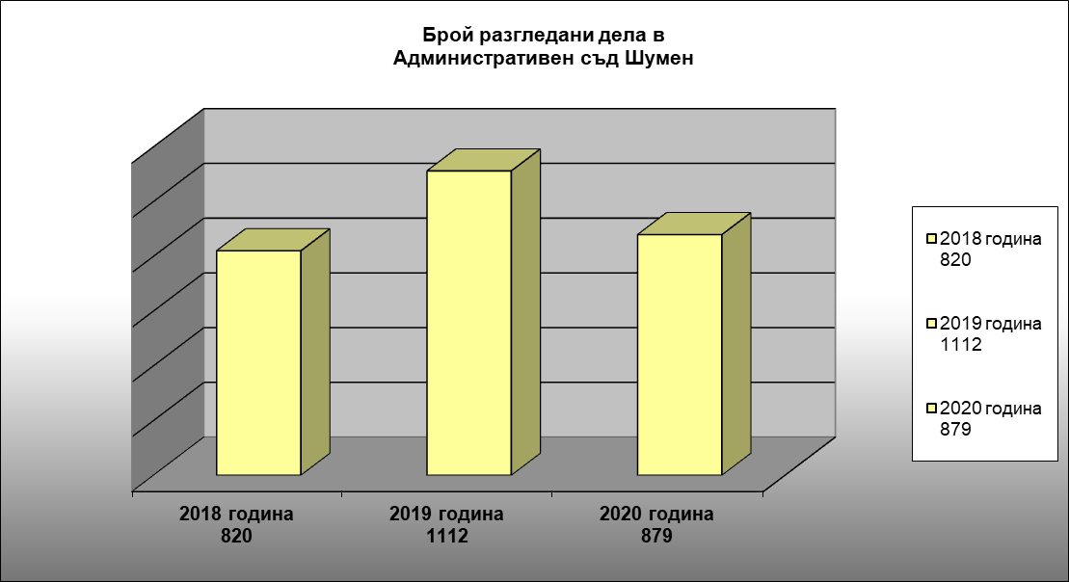

Сравнителен анализ на постъпилите дела
за периода от 2018 година до 2020 година включително

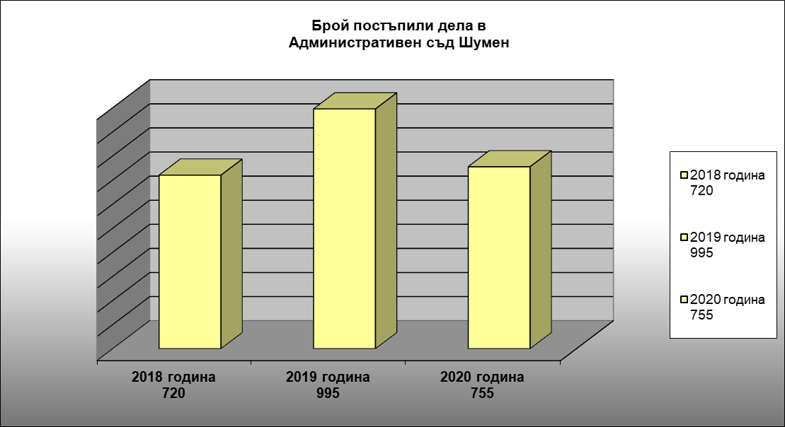

1.1.Първоинстанционни административни дела – разгледани и постъпили дела през 2020 година.
През 2020 година са разгледани 536 броя първоинстанционни дела, от които 75 броя висящи от 2019 година. За сравнение през 2019 година разгледаните първоинстанционни дела са 703 броя, а през 2018 година разгледаните първоинстанционни дела са 481 броя.
Налице е намаляване в постъпленията на първоинстнационни административни дела в сравнение с данните за 2019 година, но е налице увеличение спрямо броя постъпили дела през 2018 година.
Броят на постъпилите първоинстанционни административни дела е 461 бр., в това число:
- искове по АПК: 31 броя;
- по ДОПК и ЗМ: 46 броя /в т.ч. 13 броя по чл.156 от ДОПК/;
- по ЗУТ и ЗКИР: 23 броя;
- по КСО и ЗСП: 29 броя;
- по ЗДСл, ЗМВР и ЗОВС: 20 броя;
- по ЗДС, ЗОС, ЗМСМА и ЗАдм: 15 броя;
- жалби срещу подзаконови нормативни актове: 19 броя;
- по ЗСПЗЗ, ЗВГЗГФ, ЗОСОИ, ЗВСНОИ по ЗТСУ: 1 брой;
- частни административни: 173 броя;
- други административни дела: 104 броя, в това число:
по ЗДОИ – 12 броя;
по ЗПЗП - 7 броя;
по ЗУСЕСИФ – 15 броя;
по Закона за защита от дискриминацията – 5 броя;
други – 65 броя.

Средното годишно постъпление на първоинстанционни административни дела на един съдия е 77 броя. За сравнение през 2019 година този брой е 105 броя, а през 2018 година този брой е 70.

При сравнителен анализ с предходните периоди по видове дела, се констатира следното:
С промяната на подсъдността на данъчните дела и изменението на ДОПК, споровете, свързани със законосъобразността на актове, издавани от органи на НАП, съгласно разпоредбите на ДОПК се разглеждат от административните съдилища, по местонахождението на обекта, постоянния адрес или седалището на жалбоподателя. За отчетния период в Административен съд Шумен е налице увеличение, като са постъпили и образувани общо 46 броя дела, от които 13 броя дела по реда на чл.156 от ДОПК – обжалвани ревизионни актове. Техният брой за 2019 г. е 41 броя дела, от които 17 броя дела по реда на чл.156 от ДОПК – обжалвани ревизионни актове. През 2018 година от същата група са постъпили 24 броя дела, от които 12 броя по жалби срещу ревизионни актове. Тези производства се отличават с практическа и правна сложност спрямо останалите административни дела, поради което подготовката за провеждане на съдебни заседания и изготвяне на съдебните актове отнема повече време.
През 2020 година е налице намаление при исковите производства, по които се търси защита по реда на ЗОДОВ от лица, претендиращи обезщетения за причинени имуществени и неимуществени вреди в резултат на отменени административни актове, незаконосъобразни действия и бездействия на административни органи, спрямо 2019 г и запазване на броя на делата спрямо данните за 2018 г. Общият брой искове по реда на АПК е съответно 26 броя за 2020 година, при 65 броя за 2019 година и 26 броя за 2018 година.
Намаление е налице и в броя на делата, образувани по протести срещу подзаконови нормативни актове на общинските съвети, подадени в изпълнение на конституционното задължение на прокуратурата да упражнява контрол на законност. Броят на тези съдебни производства през отчетния период е 19, при образувани 52 броя през 2019 година и 38 броя през 2018 година.
Налице е тенденция на запазване на броя на постъпващите дела, обозначени с шифър „Други административни дела“, където попадат некатегоризираните по другите закони производства. Техният брой е 99 бр. през 2018 година, завишава се на 115 броя през 2019 година и 104 броя за 2020 година. Към тази група дела се включват дела, образувани по реда на Закона за подпомагане на земеделските производители /ЗПЗП/ и Закона за управление на средствата от Европейските структурни и инвестиционни фондове /ЗУСЕСИФ/, като през 2020 година са постъпили и образувани 22 броя, за 2019 година са постъпили и образувани 29 броя дела и през 2018 година тези дела са били общо 19 броя.
Намаление спрямо предходната година е налице и при постъплението на делата, попадащи в категорията частни административни дела. При тези дела, в преобладаващата част от случаите, се касае за производства по реда на чл.121 от ДОПК, образувани по искания на публичните изпълнители за удължаване на срока на наложени обезпечителни мерки, за времето до приключване на ревизионни производства. В тази група попадат и делата, образувани по жалба против разпореждане по чл.60, ал.1 от АПК за допускане на предварително изпълнение на заповед за налагане на принудителна административна мярка. През 2020 година са образувани 13 броя частни дела от тази група. През 2019 година са образувани 18 броя частни дела от тази група. За сравнение през 2018 година в съда са образувани само 4 броя частни дела. В тази група не попадат делата, които са образувани по жалби срещу административния акт, в която жалба се съдържа искане по реда на чл.60, ал.5 от АПК и чл.166, ал.2 и ал.4 от АПК. Като се вземе предвид и този брой дела общият брой нараства на 20.
Останалите дела по различните материи са сравнително равномерно разпределени. От посочените по - горе цифри може да се направи извод, че разглежданите в Административен съд Шумен дела са твърде разнообразни по своя предмет.
Анализът на статистическите данни сочи намаление, както на общия брой образувани първоинстанционни, така и на общия брой разгледани дела спрямо предходната година и увеличение спрямо 2018 година. Като основна причина за намаляване на броя на постъпилите дела в Административен съд Шумен, следва да се приеме въвеждането на извънредно положение в страната и извънредна епидимична обстановка. Предприетите рестриктивни мерки от страна на правителството и Областния кризисен щаб за намаляване заболеваемостта от COVID 19, чрез преминаване на дистанционен режим на работа на държавни, общински и частни структури, забави извършването на контролни проверки от административните органи, чиито актове подлежат на съдебен контрол по реда на АПК.

1.2.Касационни дела – анализ на разгледаните и постъпили през 2020 година.
През 2020 г. в Административен съд Шумен са разгледани общо 343 бр. касационни дела, от които 294 бр. новообразувани и 49 бр. висящи към началото на отчетния период. От общо разгледаните касационни дела, 328 бр. са административнонаказателни, а 15 бр. са други касационни административни дела. В сравнение с предходната 2019 г., когато са образувани 364 бр. и разгледани 409 бр. касационни производства, е налице намаление спрямо 2019 г. и увеличение на разгледаните дела спрямо 2018 г., когато са образувани 305 броя дела и разгледани 339 броя дела. Но както в предходни доклади, така и в настоящия следва да се отбележи, че работата на Административен съд Шумен по тези дела е свързана изцяло от работата на районните съдилища в Шумен, Велики Преслав и Нови пазар, а те от своя страна – с работата на контролните органи.
По предмет КАНД могат да се групират в следните групи: Преобладаващ от броя на касационните административнонаказателни дела са делата, свързани с обжалвани НП по ЗДвП - общо 80 бр. На второ място традиционно за областта на едно от водещите места са и делата с наложени санкции по КТ – 54 бр. Предвид тежестта на наказанието, предвидено в КТ, е нормално делата от тази група да са на водещо място. Най-често се обжалват НП за допускане на работа на работници без трудови договори. На трето място със сравнително запазен брой от миналата година се нареждат делата, образувани за нарушения на фискалната политика - 27 бр.
Средно постъпили дела за отчетната година на един съдия са 49 броя. По отношение на разгледаните този брой е 57.
Данните за 2019 година са следните: средно постъпили на един съдия 61 броя, разгледани 68 броя. Средно постъпили дела за 2018 година на един съдия са 51 броя. По отношение на разгледаните дела този брой е 57.
При съпоставка на данните за последните три години се наблюдава намаление спрямо постъпили и разгледани от този вид дела спрямо 2019 година и запазване на броя дела спрямо 2018 година.

Броят на постъпилите от първоинстанционните съдилища дела е, както следва:
- от Районен съд Шумен – 189 броя;
- от Районен съд Велики Преслав – 37 броя;
- от Районен съд Нови пазар – 43 броя;
- от Районен съд Разград – 3 броя;
- от Районен съд Търговище – 1 брой;
- от Районен съд Каварна – 1 брой.

Следва да се отбележи, че и през този отчетен период практиката на Административен съд Шумен по всички касационни дела с еднакъв предмет е изцяло последователна, което повишава доверието в съда, като предвидима съдебна инстанция, действаща и правораздаваща само и единствено на база приложимия закон.

2.БРОЙ СВЪРШЕНИ /РЕШЕНИ/ ДЕЛА.
Общо през 2020 година са свършени 750 дела от Административен съд Шумен, от които първоинстанционни - 454 и касационни – 296. Средната натовареност на един съдия за годината е 125 свършени дела. За сравнение през 2019 година – 165 броя и за 2018 година - 117 броя.
За първи път от създаването на Административен съд град Шумен през отчетния период 7 броя от постановените съдебни решения са извън законоустановения едномесечен срок от заседанието, в което е приключило разглеждането на делото. Причина за вписване на съдебните актове извън срока са отпуск за временна нетрудоспособност на трима от магистратите от Административен съд Шумен, поради заболяване от COVID 19. Решенията са вписани веднага след завръщането на съдията – докладчик на работа.
Съотношението между свършените и останалите висящи дела в края на годината е 85% към 15%. В края на отчетния период са останали 129 броя висящи дела, от които 67 броя са постъпили през месец ноември и 60 броя са постъпили в съда през месец декември, поради което е било обективно невъзможно насрочването и приключването им до края на 2020 година. Данните за 2019 година са: 88% към 12%, за 2018 година 86% към 14%. По показателя бързина при разглеждането на делата е налице запазване на достигнатия процент, въпреки въведеното извънредно положение и извънредна епидемична обстановка в страната, включително и периода от близо два месеца, в който не се разглеждаха дела в открито съдебно заседание.
От свършените дела за 2020 година, приключени в едномесечен срок са 326 дела, в тримесечен срок – 311 дела и над тримесечен срок – 113 дела или 85% са приключени в тримесечен срок. За 2019 година приключени са в едномесечен срок 470 дела, в тримесечен срок – 382 дела и над тримесечен срок – 136 дела или 91% са приключени в тримесечен срок, а за 2018 година приключени са в едномесечен срок 316 дела, в тримесечен срок – 326 дела и над тримесечен срок – 61 дела или 91% са приключени в тримесечен срок. Наблюдава се намаляване на процента на свършените в тримесечен срок дела през отчетната година спрямо предходните две години. Горепосоченото е в следствие от преустановяване на открити съдебни заседания по време на извънредното положение.
Свършените дела над тримесечен срок се отличават с фактическа и правна сложност и по които производства задължително има назначаване на експертизи. В срок над три месеца през 2020 година са свършени общо 113 броя дела /85 броя административни и 28 броя касационни/. Най-голяма част от несвършените в тримесечен срок административни дела през 2020 година имат делата, включени в статистическите отчети като други административни – 22 броя дела. Тук, както беше посочено по-горе, влизат делата по ЗПЗП и ЗУСЕСИФ, по които задължително има назначени съдебни експертизи и е невъзможно да бъдат приключени в тримесечен срок. Над три месеца са решени и делата, образувани по ДОПК и в частност с предмет оспорване на ревизионни актове. Това се обяснява с обстоятелството, че тези дела са с висока фактическа сложност, което налага събирането на многобройни доказателства, включително назначаване на експертизи.
Относно касационните дела следва да се отчете фактът, че разглеждането на същите приключва в едно съдебно заседание.
И въпреки посочените по-горе причини, 85% от свършените в Административен съд Шумен дела са приключили в тримесечен срок.
От посочените по-горе данни може да се направи категоричният извод, че през 2020 година сме постигнали добри резултати по отношение срочността при разглеждането на делата и бързината в правораздаването.

2.1.Брой на решените дела по същество - анализ по видове.
2.1.1.Решени първоинстанционни административни дела.
През отчетния период са свършени 454 броя административни дела, от които 357 броя са приключили със съдебен акт по същество. От свършените административни дела 81% са приключили до три месеца. За сравнение през 2019 година този процент е 83, а за 2018 година този процент е 86.
Броят на свършените дела за 2020 година по предмети е както следва:
- искове по АПК: свършени – 33 броя, висящи – 8 броя.
- по ДОПК и ЗМ: свършени – 39 броя, висящи – 19 броя.
- по ЗУТ и ЗКИР: свършени – 26 броя, висящи – 10 броя.
- по КСО и ЗСП: свършени – 30 броя, висящи – 8 броя.
- по ЗДСл, ЗМВР и ЗОВС: свършени – 20 броя, висящи – 4 броя.
- по ЗСПЗЗ: свършени – 1 брой, висящи – 1 брой.
- по ЗДС, ЗОС, ЗМСМА и ЗАдм: свършени – 13 броя, висящи – 2 броя.
- жалби срещу подзаконови нормативни актове: свършени – 24 броя, висящи – няма.
- частни административни дела: свършени – 173 броя, висящи – няма.
- други административни: свършени – 95 броя, висящи – 30 броя.
Средната годишна натовареност на един съдия за първоинстанционните административни дела е 76 броя решени дела, за 2019 година броят на решените е 105 дела и за 2018 година е съответно 68 броя решени дела.
Налице е намаляване на броя на решените в сравнение с данните за 2019 година и увеличаване на броя на решените първоинстанционни административни дела в сравнение с 2018 година.

2.1.2.Решени касационни дела.
От общо свършените през отчетната 2020 година 296 броя касационни дела, решените са 282, а прекратените 14. В това число потвърдените съдебни актове на първоинстанционните съдилища за 2020 година са 213 броя, а отменените изцяло или частично са 69 броя.

Средната натовареност на един съдия за второинстанционните дела е 49 броя решени дела. Данните за 2019 година са съответно 60 броя решени дела и за 2018 година 49 броя решени дела.
Броят на проведените открити и закрити съдебни заседания за всички решени първоинстанционни административни и касационни дела средно за един съдия е 422 броя. За сравнение през 2019 година броят на проведените закрити и открити заседания е 454 и 119 броя за 2018 година.
От всички касационни дела 90% са приключени в тримесечен срок.

2.2.Брой на прекратените дела.
2.2.1.Брой на прекратените първоинстанционни административни дела.
От общо свършените през отчетния период 454 първоинстанционни административни дела, 357 дела са решени по същество, а 97 дела са прекратени.
За сравнение през 2019 година от общо свършените през отчетния период 628 първоинстанционни административни дела, 507 дела са решени по същество, а 121 дела са прекратени, за 2018 година от общо свършените 409 броя първоинстанционни административни дела, 299 дела са решени по същество, а 110 дела са прекратени.
Според основанието за прекратяване на производството по делото, най-голям е броят на прекратените поради недопустимост на оспорването, неотстраняване на допуснати нередовности в жалбата, както и просрочие на същата.

2.2.2.Брой на прекратените касационни дела.
От общо свършените дела за 2020 година, решените със съдебен акт по същество са 282 броя, а прекратените – 14 броя. За сравнение през 2019 година, решените със съдебен акт по същество са 355 броя, а прекратените – 5 броя, а през 2018 г., решените със съдебен акт по същество са 294 бр., а прекратените – 7 бр.

Съотношение на решени към прекратени дела от общо свършените 2020 г.

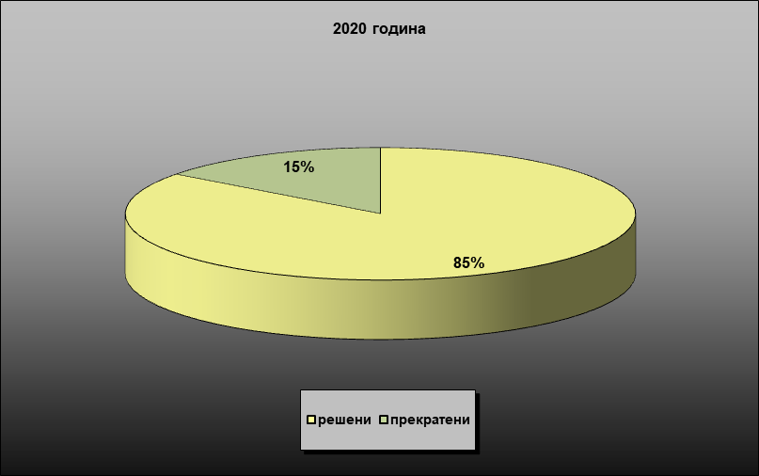
Съотношение на решени към прекратени дела от общо свършените 2019 г.

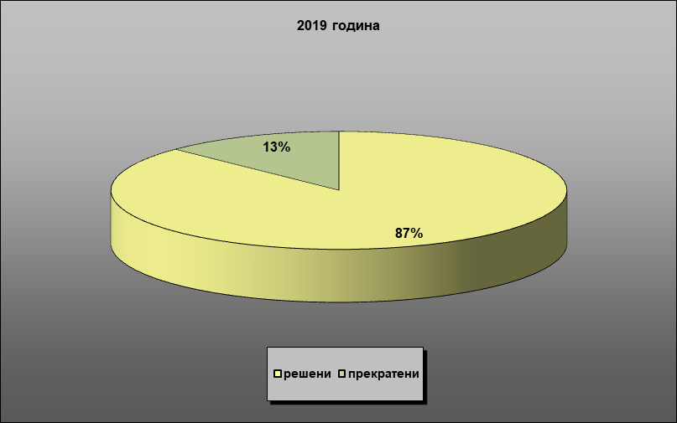

Съотношение на решени към прекратени дела от общо свършените 2018 г.

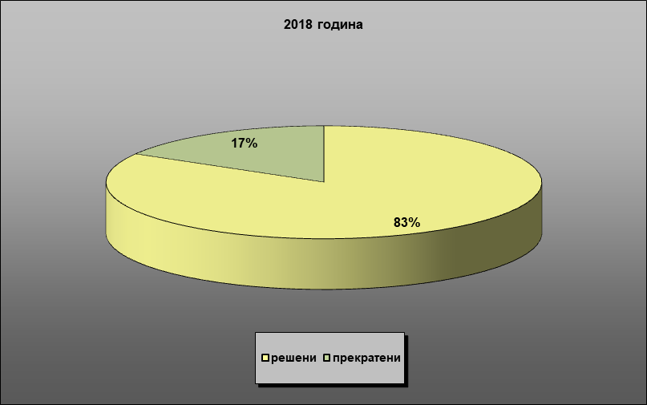

2.3. Продължителност на разглеждане на дела.
Средната продължителност на разглеждане на делата в Административен съд Шумен, от момента на постъпването до приключването им със съдебен акт и вписване в срочната книга е отразена в таблица № 1.
Таблица № 1
Видове дела | Продължителност до 3 м. | Продължителност над 3м.
Административни дела | 81 % от общия брой дела | 19 % от общия брой дела
Касационни дела | 91 % от общия брой дела | 9 % от общия брой дела
Средна продължителност | 85 % от общия брой дела | 15 % от общия брой дела

Средната продължителност на разглеждане на първоинстанционни административни дела по предмети в Административен съд Шумен, от момента на постъпването до вписването на крайния съдебен акт в срочната книга, е отразена в таблица № 2.
Таблица № 2
Видове административни дела І инстанция | Продължителност до 3 месеца | Продължителност над 3 месеца
Искове по АПК | 76% от общия брой дела | 24% от общия брой дела
ДОПК и ЗМ | 56% от общия брой дела | 44% от общия брой дела
ЗУТ и ЗКИР | 31% от общия брой дела | 69% от общия брой дела
КСО и ЗСП | 80% от общия брой дела | 20% от общия брой дела
ЗДСл, ЗМВР и ЗОВС | 70% от общия брой дела | 30% от общия брой дела
ЗДС,ЗОС,ЗМСМА и ЗАдм | 92% от общия брой дела | 8% от общия брой дела
Частни адм. дела | 100% от общия брой дела | -
Други административни | 77от общия брой дела | 23% от общия брой дела

Достигнатите 85% приключили дела в тримесечния срок от общо свършените през отчетния период дела се дължи на добрата предварителна работа на съдиите по подготовка на делата в разпоредителни заседания.

3.БРОЙ ОБЖАЛВАНИ И ПРОТЕСТИРАНИ АКТОВЕ, РЕЗУЛТАТИ ОТ КАСАЦИОННАТА ПРОВЕРКА.
През отчетния период Върховният административен съд като касационна инстанция е сезиран по общо 114 дела, от подлежащите на обжалване 294 съдебни акта. Или 39% от подлежащите на обжалване съдебни актове, са оспорени пред Върховен административен съд. За 2019 година от подлежащите на обжалване съдебни актове 409, са обжалвани 107. Или в процентно съотношение 26% са обжалвани. За 2018 година данните са: подлежащи на обжалване съдебни актове 277, обжалвани 131, в процентно съотношение 47% са обжалвани.
През 2020 година са върнати общо 109 дела. От тях оставени в сила са 67 решения и 15 определения. Отменени изцяло са 17 решения и 3 определения. Или от върнатите актове 82 % са оставени в сила и 18 % са отменени.
През 2019 г. - 79 % от обжалваните актове са оставени в сила, а за 2018 г. този процент е бил 82.
Констатира се повишаване в процентното съотношение на потвърдените решение и определения спрямо общия брой оспорени съдебни актове, по които е налице произнасяне от касационната инстанция. За намаляване на отменените съдебни актове се провеждат периодични срещи на съдиите на Административен съд Шумен с обсъждане на установената съдебна практика по материалните закони, респ. на костатираните противоречия. Дискусиите, които се пораждат при тези срещи са особено ползотворни и дават конктретни практически резултати.
За резултатите от обжалването, конкретни данни се съдържат в статистически отчет за работата на всеки от съдиите за 2020 година.

Общите изводи, които се основават на изложените данни относно резултатите от касационното обжалване, са за повишаване качеството на съдебните актове, с оглед увеличаване на процентното съотношение на потвърдените решения и запазване на тенденцията на общия брой обжалвани съдебни актове.

Сравнителен анализ на осъществения касационен контрол по отношение
на обжалване на съдебните решения и определение
за периода 2018 г. - 2020 г. от ШАС

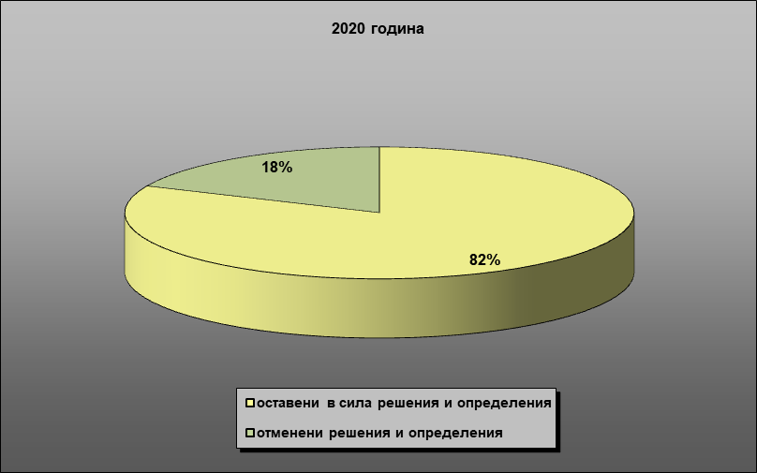

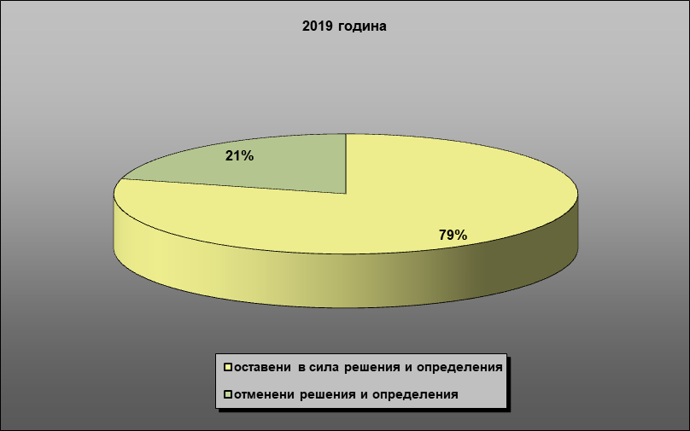

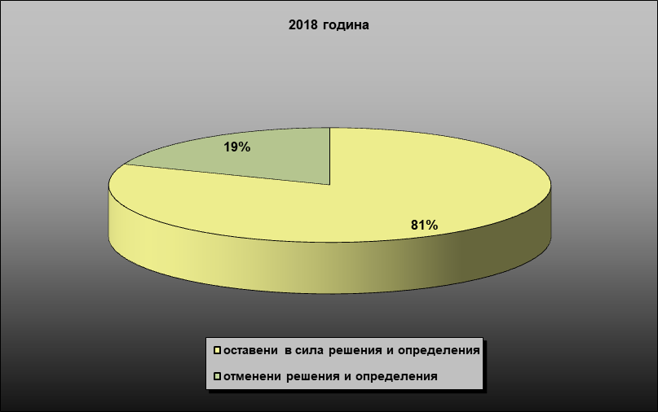

Отчетените по-горе резултати обуславят много добрата оценка за работата на магистратите и положените усилия за срочно решаване на делата и качество на постановените актове.
Статистическите данни, отразени в годишния доклад за дейността на Административен съд Шумен, налагат категоричния извод за запазване на бързината и повишаване на качеството на правораздаването, както и за доверието на гражданите в съдебната институция като гарант за ефективна съдебна защита на техните права и законни интереси.

4.СРЕДНА НАТОВАРЕНОСТ ЗА СЪДЕБНИЯ РАЙОН ПО ВИДОВЕ ДЕЛА.

4.1.Средна натовареност за съдебния район по видове дела.
Съгласно чл. 89 ал. 2 от ЗСВ съдебният район на Административен съд Шумен съвпада със съдебния район на Окръжен съд - Шумен. В същия са включени съдебните райони на Районните съдилища в градовете Шумен, Велики Преслав и Нови пазар. Съдебният район на Административен съд Шумен включва 1 областен център, и 10 общини.

Натовареност по видове дела спрямо делата за разглеждане

Година | Първоинстанционни дела | Касационни дела | Общ брой
2018 | 481 броя | 339 броя | 820
2019 | 703 броя | 409 броя | 1112
2020 | 536 броя | 343 броя | 879

Натовареност по видове дела спрямо свършените дела

година | Първоинстанционни дела | Касационни дела | Общ брой
2018 | 409 броя | 294 броя | 703
2019 | 628 броя | 360 броя | 988
2020 | 454 броя | 296 броя | 750

4.2.Средна натовареност на съдиите.
Данните за натовареността на съдиите от Административен съд град Шумен през отчетния период са следните:
Брой разгледани дела за 2020 година в АдмСШ
- 879 дела – 12,21 бр. дела натовареност по щат
– 12,74 бр. дела действителна натовареност

Брой свършени дела за 2020 година от АдмСШ
– 750 дела – 10,42 бр. дела натовареност по щат
– 10,87 бр. дела действителна натовареност

За сравнение данните от предходните години са следните:
Брой разгледани дела за 2019 година в АдмСШ
- 1112 дела – 15,44 бр. дела натовареност по щат
– 15,44 бр. дела действителна натовареност

Брой свършени дела за 2019 година от АдмСШ
– 988 дела – 13,72 бр. дела натовареност по щат
– 13,72 бр. дела действителна натовареност

Брой разгледани дела за 2018 година в АдмСШ
- 820 дела – 11,39 бр. дела натовареност по щат
– 12,24 бр. дела действителна натовареност

Брой свършени дела за 2018 година от ШАС
– 703 дела – 9,76 бр. дела натовареност по щат
– 10,49 бр. дела действителна натовареност

При анализ на данните с предходните години се установява увеличение на натовареността на съдиите през отчетния период, спрямо данните за 2018 година и намаление спрямо 2019 година, което е следствие на намаляване на постъплението на първоинстанционноадминистративните и касационни дела.

РАЗПРЕДЕЛЕНИЕ НА ПОСТЪПИЛИТЕ ПРЕЗ 2020 ГОДИНА ПО ВИДОВЕ ДЕЛА
СЪДИЯ | Подз. норм. акт. | ДОПК и ЗМ | ЗУТ и ЗКИР | ЗСПЗЗ | КСО и ЗСП | ЗДСл,  ЗМВР  ЗОВС и ЗСВ | ЗДС, ЗОС ЗМСМА и ЗАдм. | Иско-ве по АПК | Други адм. дела | ЧАД | КНАД  КАД | ОБЩ  БРОЙ
Б.Бойн | 2 | 8 | 4 | 0 | 4 | 3 | 5 | 6 | 19 | 32 | 50 | 133
К.Борисова | 3 | 10 | 5 |  | 4 | 2 | 2 | 5 | 21 | 51 | 48 | 151
М.Стергиовска | 6 | 7 | 3 |  | 5 | 4 | 3 | 7 | 14 | 27 | 52 | 128
Р.Цветкова | 3 | 9 | 4 |  | 2 | 3 | 3 | 4 | 15 | 16 | 43 | 102
С.Чолакова | 2 | 6 | 3 |  | 9 | 4 | 1 | 5 | 17 | 13 | 51 | 111
Х.Димитрова | 3 | 6 | 4 | 1 | 5 | 4 | 1 | 4 | 18 | 34 | 50 | 130
ОБЩ БРОЙ | 19 | 46 | 23 | 1 | 29 | 20 | 15 | 31 | 104 | 173 | 294 | 755

РАЗПРЕДЕЛЕНИЕ НА РАЗГЛЕДАНИТЕ ПРЕЗ 2020 ГОДИНА ПО ВИДОВЕ ДЕЛА
СЪДИЯ | Подз. норм. акт. | ДОПК и ЗМ | ЗУТ и ЗКИР | ЗСПЗЗ | КСО и ЗСП | ЗДСл,  ЗМВР  ЗОВС и ЗСВ | ЗДС, ЗОС ЗМСМА и ЗАдм. | Иско-ве по АПК | Други адм. дела | ЧАД | КНАД  КАД | ОБЩ  БРОЙ
Б.Бойн | 2 | 9 | 5 | 0 | 7 | 3 | 5 | 7 | 22 | 32 | 59 | 151
К.Борисова | 4 | 12 | 7 | 0 | 5 | 2 | 2 | 7 | 25 | 51 | 55 | 170
М.Стергиовска | 8 | 10 | 6 | 0 | 6 | 5 | 3 | 9 | 15 | 27 | 59 | 148
Р.Цветкова | 3 | 11 | 5 | 0 | 3 | 3 | 3 | 5 | 18 | 16 | 50 | 117
С.Чолакова | 2 | 10 | 7 | 0 | 12 | 7 | 1 | 7 | 23 | 13 | 62 | 144
Х.Димитрова | 5 | 6 | 6 | 2 | 5 | 4 | 1 | 6 | 22 | 34 | 58 | 149
ОБЩ БРОЙ | 24 | 58 | 36 | 2 | 38 | 24 | 13 | 41 | 125 | 173 | 343 | 879
РЕШЕНИ ПРЕЗ 2020 ГОДИНА ПО ВИДОВЕ ДЕЛА
СЪДИЯ | Подз. норм. акт. | ДОПК и ЗМ | ЗУТ и ЗКИР | ЗСПЗЗ | КСО и ЗСП | ЗДСл,  ЗМВР  ЗОВС и ЗСВ | ЗДС, ЗОС ЗМСМА и ЗАдм. | Иско-ве по АПК | Други адм. дела | ЧАД | КНАД  КАД | ОБЩ  БРОЙ
Б.Бойн | 1 | 6 | 1 | 0 | 5 | 2 | 1 | 6 | 14 | 32 | 51 | 119
К.Борисова | 0 | 3 | 3 | 0 | 1 | 2 | 1 | 4 | 13 | 50 | 43 | 120
М.Стергиовска | 2 | 7 | 4 | 0 | 3 | 2 | 2 | 4 | 10 | 26 | 48 | 108
Р.Цветкова | 0 | 5 | 3 | 0 | 2 | 2 | 3 | 3 | 8 | 16 | 43 | 85
С.Чолакова | 0 | 5 | 4 | 0 | 7 | 5 | 1 | 4 | 10 | 13 | 51 | 100
Х.Димитрова | 3 | 4 | 3 | 1 | 4 | 4 | 0 | 6 | 8 | 28 | 46 | 107
ОБЩ БРОЙ | 6 | 30 | 18 | 1 | 22 | 17 | 8 | 27 | 63 | 165 | 282 | 639

5.АДМИНИСТРАТИВНО РЪКОВОДНА ДЕЙНОСТ.
5.1.Кадрово обезпечение.
Към 31.12.2020 г. щатът на Административен съд Шумен включва 6 броя съдии и 21 броя съдебни служители.

5.1.1.Брой на работещите в Административен съд Шумен съдии.

В началото на отчетния период числеността на магистратите в Административен съд Шумен е 6 /шест/ щатни бройки, от които председател и 5 /пет/ съдии. Със Заповед №2699 от 02.11.2018 г. на Председателя на Върховен административен съд София е командирован съдия от Районен съд град Шумен в Административен съд град Шумен.
По предложение на Административен ръководител на Административен съд Шумен и с Решение по т. 5.1. по Протокол №15 от проведеното на 12 май 2020 година заседание на Съдийската колегия на Висшия съдебен съвет, на основание чл.30, ал.5, т.4 от ЗСВ бе трансформирана 1 /една/ щатна длъжност „съдия“ в 1 /една/ щатна длъжност „заместник на административния ръководител – заместник председател“ на Административен съд Шумен. На 13 май 2020 г. съдия Кремена Борисова встъпи в длъжност „Заместник Административен ръководител – Заместник Председател“ на Административен съд – Шумен.
Към момента числеността на магистратите в Административен съд Шумен е 6 /шест/ щатни бройки, от които председател, заместник председател и 4 /четири/ съдии. Всичките щатни бройки за съдии са попълнени.
В Административен съд – Шумен няма образувани специализирани по материя отделения, поради малкия брой съдийски състав. Има обособени шест еднолични съдебни състави и два касационни състава, които са постоянни. От тричленните съдебни състави се разглеждат касационни дела, както и първоинстанционни административни дела по оспорване на подзаконови нормативни актове на общинските съвети.
През отчетната година след инициирани през 2019 г. предложения от Председателя на съда до Висш съдебен съвет - Комисия по предложенията и атестирането за периодично атестиране и на основание чл.196, т.3 от ЗСВ бе проведено периодично атестиране на съдиите от Административен съд Шумен - Христинка Димитрова и Маргарита Стергиовска, като бе определена и на двамата магистрати комплексна оценка от атестирането „много добра“.
Съдиите са с достатъчно опит и квалификация, който извод може да се направи от резултатите, съдържащи се в статистическите форми за отчет на работата на съда.

5.1.2.Брой на служителите.
Общата щатна численост на административно-техническия персонал, съгласно утвърденото щатно разписание, е 21 броя. Към 31.12.2020 година съставът на съдебната администрация в Шуменския административен съд е попълнен изцяло, съобразно утвърденото щатно разписание. През 2020 г. не са настъпили промени в структурата и щатната численост на съдебната администрация.
Предвид утвърдения щат за съдии, обема на работа, отчетени през настоящата и изминалите години, утвърдената численост за съдебни служители е оптимална. Администрацията е структуирана по ефективен начин, който обезпечава осъществяването на присъщите й дейности. На голяма част от съдебните служители са възложени допълнителни функции, свързани с изпълнение на задълженията на органите на съдебната власт.
И през отчетната 2020 година съдебните служители изпълняваха отговорно и с професионализъм възложената им работа. Всички съдебни служители притежават необходимите нравствени качества за заеманите от тях длъжности и работят с висока мотивираност и съзнание. Резултатите от проведената годишна атестация са показателни за качеството на работа на съдебната администрация, като в ранг са повишени двама служители.
Съотношението магистрати – съдебни служители в Административен съд Шумен към края на отчетния период е 1 към 3,5.

5.1.3.Конкретни предложения за промени в щата.
На този етап считам, че щатът на съдиите и съдебните служители в Административен съд Шумен е оптимален и не се нуждае от промяна.

5.2.Квалификация на магистрати и служители.
През изминалата година голяма част от планираните участия на съдии и съдебни служители в семинари и обучения отпаднаха, поради въведено извънредно положение и извънредна епидемична обстановка в страната. През отчетния период от Административен съд Шумен, магистрати и съдебни служители участваха единствено в електронни дистанционни обучения и уебинари.
Повишаването на квалификацията на съдиите, като предпоставка за по-качествено правораздаване, предполага и занапред необходимост от участие в семинари в сферата на материалното право – спорни моменти в прилагането на специалните закони, уеднаквяване практиката на административните съдилища по касационните административнонаказателни производства, правото на ЕС в сферата на административното правораздаване и данъчното право.

5.3.Организационна дейност - предложения по съществуващи организационни и структурни проблеми.
Предвид въведената епидемична обстановка в страната, Председателят на Административен съд Шумен издаде заповеди, с които се регламентира дейността на съда и достъпа до съдебната палата.
Делата в Административен съд град Шумен се разпределят чрез Централизираната система за случайното разпределение на делата по реда на постъпване на делата, като протоколът от извършеното разпределение се подписва от разпределящия съдия и се прилага към всяко дело, а дневният протокол от разпределените дела се прилага към специално обособени годишни папки.
От 01.04.2016 г. в Административен съд Шумен се използва и Система за изчисляване на натовареността на съдиите /СИНС/, приета с решение на Висш съдебен съвет. Функционалността на СИНС позволява дефиниране на групи дела, техния коефициент на сложност, критерии за коригиране на коефициента за сложност, както и цялостната общосистемна информация, нужна за регистриране сложността на делата.
С оглед оптимизиране сроковете за разглеждане на делата и намаляване броя на забавените такива, в съда е въведен механизъм за наблюдение и администриране на делата и контрол по спазване на въведените времеви стандарти, който обхваща целия работен процес: от момента на постъпване на книжата, през тяхната обработка, разпределение, образуването им в дела, до насрочване на делото, разглеждане на същото в открито съдебно заседание и постановяване на съдебния акт. Ежемесечно се изготвят справки от служители в служба „Деловодство”, които съдържат данни за насрочените, отложени и свършени дела, както и за неизготвените в срок съдебни актове. Тези данни се подлагат на дискусия и коментар на ежемесечни общи събрания на съдиите и са източник на информация, необходима за предприемане на мерки за отстраняване на констатирани пропуски.
Финансовото управление и контрол е цялостен процес, интегриран в дейността на Административен съд Шумен, с цел да се осигури разумна увереност, че поставените цели ще бъдат постигнати чрез: разрешаване, одобряване; съответствие със законодателството; надеждност и всеобхватност на финансовата и оперативна информация; икономичност, ефективност и ефикасност на дейностите; опазване на активите и информацията; предотвратяване и разкриване на измами и нередности, както и предприемане на последващи действия. На основание чл.7, ал.1, т.14 и чл.15 от ЗФУКПС Ръководството на Административен съд Шумен своевременно актуализира разписаните процедури, инструкции и правила в системата за финансовото управление, с оглед промяна в законовите разпоредби, указанията и взетите решения от Пленума на ВСС.
СФУК е публикувана на вътрешната електронна страница на съда, както и всички вътрешни правила, регламентиращи извършването на отделни дейности в съда, за сведение и изпълнение от магистрати и съдебни служители. Една част от тях, които касаят граждани и организации, са публикувани и на интернет страницата на съда.
Финансово-счетоводната дейност на съда от началото на 2019 г. и понастоящем е на електронно банкиране. Инсталираните на регистратурата на съда ПОС терминални устройства се поддържат и чрез тях се извършват картови плащания за държавни такси, наложени от съда глоби, депозити за вещи лица и свидетели и такси за копия от документи по дела. Продължава създадената практика в съда по осъществяване на предварителен контрол на извършваните разходи. Административният ръководител контролира тяхното икономично и целесъобразно изразходване през финансовата година.
През 2020 г. Административен съд Шумен продължи да провежда последователна политика на публичност, прозрачност и информираност на гражданите за делата и дейността на съда. Основно средство за достъп до информация и публичност на дейността на съда е неговата интернет страница: https://shumen-adms.justice.bg/. През отчетната година съдът продължи да осъществява взаимодействие с представители на средствата за масова информация посредством прессъобщения, като официалната комуникация на съда с медиите е възложена със заповед на председателя на служител, успешно съвместяващ функциите на пресаташе с работата си като съдебен помощник. За актуалните събития в Административен съд Шумен традиционно се изготвят прессъобщения, които намират място в страницата на съда и в тази на Върховния административен съд на Република България, както и се изпращат до различни медии, отразяващи регионални събития и работата на съдилищата.

Възникналата епидемична обстановка през 2020 г. възпрепятства провеждане на ежегодна информационната кампания „Ден на отворените врати“ и планираните мероприятия с ученици от от СУ "Панайот Волов" град Шумен, във връзка с участие на съда в Образователна програма „Съдебната власт – информиран избор и гражданско доверие. Отворени съдилища и прокуратури”. През следващия отчетен период и при възможност от страна на съда ще бъде реализирана инициативата присъствено при спазване на противоепидемичните мерки или виртуално, посредством съвременните комуникационни технологии.

5.4.Материална база-финансови и материални проблеми.
От началото на месец февруари 2016 г. Административен съд Шумен функционира в нова сграда, в която са създадени всички удобства за бърза и качествена работа на съдиите и съдебните служители, за по-ефикасно и своевременно обслужване на гражданите.
През изтеклата 2020 г. в Административен съд Шумен не е имало проблеми с финансовото осигуряване, както и със закупуването на необходимите материали и заплащането на услуги на външни доставчици. Както и в предходните отчетни периоди, така и през този, акцент бе осъществяването на постоянен целогодишен контрол върху разходите с цел постигане на оптимална икономия на финансовите ресурси, като същевременно се осигурява необходимото финансово обезпечаване на дейността на съда. В тази връзка в Аминистративен съд Шумен се прилагат различни контролни дейности и процедури. Съдът приключи отчетния период без наличието на преразход на бюджетни средства, просрочени или неразплатени задължения.
Към 31.12.2020 г. бе проведена инвентаризация на краткотрайни материални активи в съда, резултатите от която са документирани и оформени съгласно утвърдените от председателя правила. При инвентаризацията комисията констатира, че са налице всички разходо-оправдателни документи по придобиване на отчетените краткотрайни материални активи, документите по тяхното придобиване, както и че не са налице доставени и незаприходени матариални запаси.

5.5.Ревизионна дейност през годината, резултати.
През отчетната 2020 г. в Административен съд Шумен не са извършвани одити и проверки от Инспектората към Висш съдебен съвет или други институции, както по подадени сигнали, така и планови такива по образуването, движението и приключването на делата.

5.6.Дисциплинарна отговорност.
През 2020 година не са образувани дисциплинарни производства и не са налагани наказания на съдии и съдебни служители от Административен съд - Шумен.
От създаването на съда до настоящия момент не са постъпвали сигнали и не са извършвани проверки, свързани с корупционни практики. Липсата на такива сигнали води до извода, че правораздаването в Административен съд Шумен е прозрачно и е съобразено изцяло със закона.

6.ИНФОРМАЦИОННО ОСИГУРЯВАНЕ.
6.1.Информационно осигуряване - програмни продукти, деловодна система, интернет страница.
През отчетната година в съда продължи да се използва програма за управление на съдебните дела – САС ”Съдебно деловодство” на “Информационно обслужване” АД – клон Варна и счетоводен софтуер “Конто 66”, предоставен от ВСС. Всички програмни продукти, които се ползват от Административен съд Шумен, са лицензирани.
През отчетния период интернет сайта на съда (с публичен достъп от м. ноември 2019 г.) се актуализира и обновява непрекъснато. Сайтът е реализиран по проект по Оперативна програма „Добро управление“ с наименование „Доразвитие и централизиране на порталите за достъп на граждани до информация, е-услуги и е-правосъдие“.
В края на 2019 г. Административен съд Шумен технически се свърза с Единния портал за електронно правосъдие - информационна система, която предоставя възможност на лицата да имат достъп до съдебните дела в електронен вид.
За осигуряване електронен трансфер на данни за съдебни дела от деловодната система САС към Единния портал, съгласно спецификациите за обмен с Централизираното хранилище на данни, в САС са реализирани необходимите промени и допълнения в структурата на данните, потребителския интерфейс и заложената бизнес-логика.

6.2. Техническа обезпеченост.
Вследствие на доставени и закупени в предходни периоди компютърни конфигурации, лазерни принтери, мултифункционални устройства, скенери, преносими компютри, система за звукозапис и закупени от съда през 2020 г. мултифункционално устройство /ксерокс/ и скенер, съдът е напълно обезпечен с необходимата компютърна и офис техника.
През отчетния период са доставени от Висш съдебен съвет 4 персонални компютъра и 4 бр. монитори със съвременни технически параметри, отговарящи на изискванията на операционните системи и приложения.
На този етап може да се направи извод, че Административен съд Шумен е добре технически обезпечен.

ІІ.ДЕЙНОСТ ПО ПРИЛОЖЕНИЕТО НА ЗАКОНА.

През отчетната година бяха изразени становища от съдиите в Административен съд Шумен, както следва:
1.Становище към внесения Проект за изменение на Закона за административните нарушения и наказания, чието изменение пряко касае съдът в неговата правораздавателна дейност:
2.Становище от съдиите при Административен съд град Шумен, във връзка с приложение на Административнопроцесуалния кодекс, изменен – ДВ, бр.77 от 2018 г., в сила от 01.01.2019 г.
3.Становище от съдиите при Административен съд град Шумен, във връзка с компетентността на органите на МВР да прилагат ПАМ по реда на чл.171 т.2а от ЗДвП по отношение на МПС – земеделска техника.

ІІІ.ЗАКЛЮЧЕНИЕ.

Дейността на Административен съд Шумен за 2020 г., съобразно представените данни и техния анализ, може да се определи като много добра, въпреки предизвикателствата, свързани с епидимиологичната обстановка в страната. Съдиите и съдебните служители притежават необходимите качества и потенциал да се справят успешно с професионалните си задължения и да работят все така мотивирано и с чувство на отговорност. Положителните резултати през отчетния период са добра основа за следващата година за подобряване срочността на разглеждане и приключване на делата и качеството на постановените съдебни актове.
В заключение искам да благодаря на всички съдии и съдебни служители за свършената от тях работа през отчетната 2020 г. Усилията на Административен съд Шумен и през следващия отчетен период ще бъдат насочени към ефективно изпълнение на възложените му от закона функции, с което ще гарантира очакванията на обществото за срочно, справедливо, достъпно и прозрачно административно правосъдие.

АДМИНИСТРАТИВЕН РЪКОВОДИТЕЛ-ПРЕДСЕДАТЕЛ:
/РОСИЦА ЦВЕТКОВА/

